PROBLEMSKI ZADATCI BIOLOGIJA 7

Odnos površine i volumena

Ishod: BIO OŠ A.7.1.
Uspoređuje različite veličine u živome svijetu te objašnjava princip građe živih bića
Razrada ishoda
Objašnjava odnos površine i volumena povezujući ga s ekonomičnosti građe organizma i preživljavanjem.

ZADATAK 1.
U tablici su podatci nekih obilježja mačke i krave. Prouči podatke i odgovori na pitanja.

OBILJEŽJA | VRSTA
OBILJEŽJA | MAČKA | KRAVA
prosječni broj otkucaja srca (min) | 110 | 55
prosječna tjelesna temperatura (°C) | 38,5 | 38,5
prosječna masa (kg) | 4 | 950

a) U kakvom su odnosu omjeri površine i volumena kod mačke i krave? Podcrtaj ili zaokruži riječ da bi tvrdnja bila točna.
Omjer površine i volumena kod mačke je manji / veći od omjera površine i volumena krave.

b) Na temelju čega si izveo/izvela zaključak o omjeru površine i volumena?
___________________________________________________________________________
c) Poveži prosječni broj otkucaja srca s potrebom za energijom pa usporedi mačku i kravu.
______________________________________________________________________________________________________________________________________________________
d) Koja od ove dvije životinje gubi manje topline preko površine tijela? Objasni.
______________________________________________________________________________________________________________________________________________________
e) Koja od ovih dviju vrsta životinja troši manje energije na održavanje stalne tjelesne temperature?
______________________________________________________________________________________________________________________________________________________

ZADATAK 2.
Galapagoški pingvin i carski pingvin žive na različitim staništima, a razlikuju se i po masi, veličini te gustoći perja.
OBILJEŽJA | PINGVIN
OBILJEŽJA | CARSKI | GALAPAGOŠKI
Masa (kg) | 30 | 2,2
Visina (cm) | 115 | 53
Broj pera po cm² | 30 | 21

a) U kakvom su odnosu omjeri površine i volumena kod carskog i galapagoškog pingvina? Podcrtaj ili zaokruži riječ da bi tvrdnja bila točna.
Omjer površine i volumena kod carskog pingvina je manji / veći od omjera površine i volumena galapagoškog pingvina.

b) Jedan pingvin živi na Južnom polu, a drugi na otočju u Tihom oceanu smještenom uz ekvator. Dopuni rečenice.
Na Južnom polu živi ______________________ pingvin, a na otočju u Tihom oceanu živi ________________________ pingvin.
Objasni svoj odgovor.
_____________________________________________________________________________________________________________________________________________________
c) Koji će pingvin, obzirom na odnos površine i volumena, uz dovoljno hrane, lakše podnijeti život u toplim krajevima? Objasni.
_____________________________________________________________________________________________________________________________________________________

ZADATAK 3.

Na slici su prikazane glave triju vrsta lisica; polarne, pustinjske i crvene lisice koja živi u
našima krajevima.

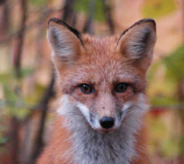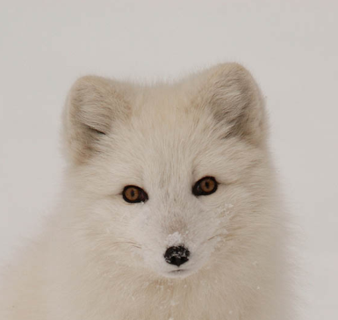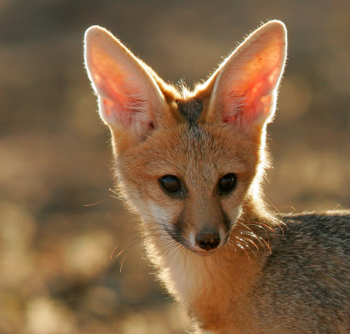
¸ A B C
Istraživači su mjerili i uspoređivali količinu topline koja se oslobađa s lisičjih glava. Pretpostavite do kakvih su zaključaka došli istraživači.

a) Na osnovu izgleda, odredi stanište lisicama. Dopuni rečenice slovima.
U hladnim, polarnim područjima živi lisica označena slovom _____.
U Hrvatskoj živi lisica označena slovom ____.
U toplim, pustinjskim predjelima živi lisica označena slovom _____.

b) Kod koje lisice su istraživači utvrdili da je oslobođena toplina s njezine glave u okoliš najmanja? Objasni.
_________________________________________________________________________________________________________________________________________________________________________________________________________________________________

Rubrika za vrednovanje problemskih zadataka
Bodovi | 2 | 1 | 0
Pitanje | 2 | 1 | 0
ZADATAK 1 | Ispravno odabire organizam s  traženim omjerom  površine i volumena  tijela. Argumentira odabir  navodeći obilježja  vidljiva na priloženoj tablici. | Ispravno odabire organizam s  traženim omjerom  površine i volumena  tijela, ali griješi u argumentiranju odabira. | Pogrešno odabire organizam s  traženim omjerom  površine i volumena  tijela ili ne argumentira ispravan odabir.
ZADATAK 1 | Ispravno odabire organizam  koji ima veće energijske potrebe.  Dovodi u ispravnu vezu broj otkucaja srca sa  omjerom površine i  volumena tijela. | Ispravno odabire organizam  koji ima veće energijske potrebe, ali ne povezuje broj otkucaja srca  s omjerom površine i  volumena. | Pogrešno odabire organizam koji ima veće energijske potrebe, ali ne povezuje broj otkucaja srca  s omjerom površine i  volumena ili krivo povezuje.
ZADATAK 1 | Ispravno odabire organizam  koji troši manje energije za održavanje stalne tjelesne temperature. Dovodi u ispravnu vezu sa omjerom površine i  volumena tijela. | Ispravno odabire organizam  koji troši manje energije za održavanje stalne tjelesne temperature, ali je ne dovodi u vezu sa omjerom površine i  volumena tijela ili griješi u povezivanju. | Griješi u odabiru organizma  koji troši manje energije za održavanje stalne tjelesne temperature. Ne povezuje odabir sa omjerom površine i volumena ili griješi u povezivanju.
ZADATAK 2 | Ispravno odabire organizam s  traženim omjerom  površine i volumena  tijela. Argumentira odabir  navodeći obilježja  vidljive na priloženoj tablici. | Ispravno odabire organizam s  traženim omjerom  površine i volumena  tijela, ali griješi u argumentiranju odabira. | Pogrešno odabire organizam s  traženim omjerom  površine i volumena  tijela ili ne argumentira ispravan odabir.
ZADATAK 2 | Ispravno odabire stanište pingvina.  Dovodi u ispravnu vezu tjelesna obilježja te  omjer površine i  volumena tijela sa staništem. | Ispravno odabire stanište pingvina.  Povezuje sa  staništem i klimatskim  uvjetima, ali ne i  tjelesna obilježja s  omjerom površine i  volumena. | Griješi u odabiru staništa pingvina.  Ne povezuje tjelesna obilježja s  omjerom površine i  volumena.
ZADATAK 2 | Ispravno odabire pingvina koji bolje podnosi toplinu. Dovodi u ispravnu vezu tjelesna obilježja te  omjer površine i  volumena tijela sa staništem. | Ispravno odabire pingvina koji bolje podnosi toplinu.  Ne povezuje tjelesna obilježja s  omjerom površine i  volumena ili griješi u povezivanju. | Griješi u odabiru pingvina koji bolje podnosi toplinu  ili ne objašnjava ispravan  odabir.
ZADATAK 3 | Ispravno odabire lisicu koja najteže gubi toplinu.  Dovodi u ispravnu vezu tjelesna obilježja te  omjer površine i  volumena tijela sa staništem. | Ispravno odabire lisicu koja najteže gubi toplinu.  Povezuje sa  staništem i klimatskim  uvjetima, ali ne i  tjelesna obilježja s  omjerom površine i  volumena. | Griješi u odabiru lisice koja najteže gubi toplinu.  Ne objašnjava ispravan odabir ili ne povezuje tjelesna obilježja s  omjerom površine i  volumena.

UKUPAN BROJ BODOVA: 14
prijedlog bodova za vrednovanje:
13 - 14 bodova = odličan (5)
11 - 12 bodova = vrlo dobar (4)
9 - 10 bodova = dobar (3)
7 - 8 bodova = dovoljan (2)

